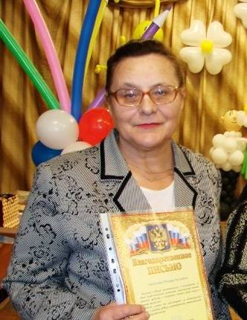Левкова Тамара Алексеевна – учитель физики школы №17.
Тамара Алексеевна родилась в Узловой в семье шахтера. В 1968 году окончила среднюю школу №3 и поступила в Тульский государственный педагогический институт имени Л.Н.Толстого, который окончила в 1972 году с квалификацией «Учитель физики».
С 1972 по 1981 год работала в п.Грицовский Венёвского района.
В 1981 году переехала в Узловую и устроилась на работу в среднюю школу №17, в которой проработала 29 лет. За это время у Тамары Алексеевны сложились теплые, доверительные отношения с коллегами и учениками.

